目录
1.1 功能说明 1
1.2 系统登录 1
1.3 基础数据 2
1.3.1 各级单位 2
1.3.2 用户 3
1.3.3 角色用户关系 3
1.4 单位评审 5
1.4.1 单位审批 5
1.4.2 单位公示 6
1.4.3 材料上报 7

功能说明
本系统是为有色金属工业人才中心供应开发的职称评审管理系统，内容涉及账户管理、用户管理、部门管理、评审管理、以及申报管理。
请各单位相关负责人登录后，在主页面左侧“基础数据”中选择“组织管理”栏目，根据单位实际申报情况，创建相应的部门及用户，也可选择“用户导入”项直接导入，账号分配并通知各申报人员。

系统登录
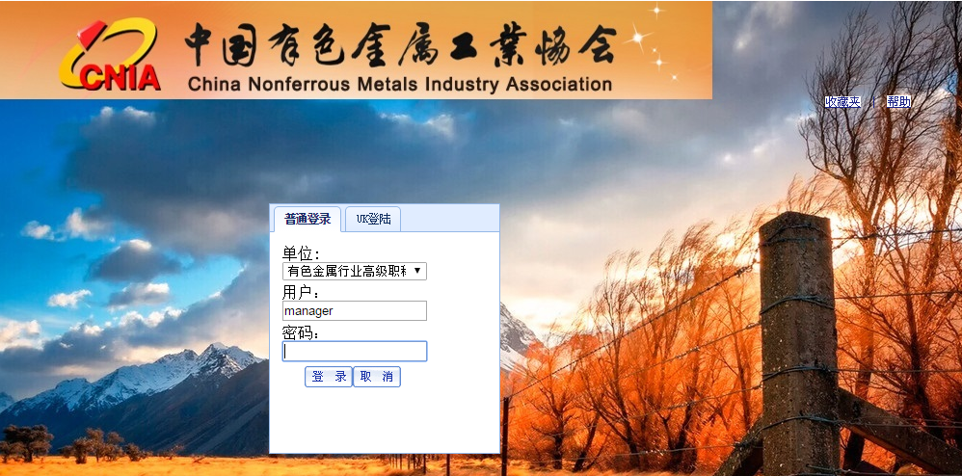
请各有关单位管理员与我中心相关负责人员联系，沟通获取相应的用户名及登录密码。在原则上，用户名通常设置为相应的手机号码，初始密码为123，登录后可自行更改。
打开浏览器，在网址栏中输入http://1.119.11.187:8087/nerp/login.jsp，系统弹出登录窗口，输入用户名密码点击登录即可。

基础数据

各级单位
- 单位录入
- 选中需增加单位的父节点（如：协会会员单位，单位管理员则选中实际单位如金川集团）-点击新增按钮-维护部门信息
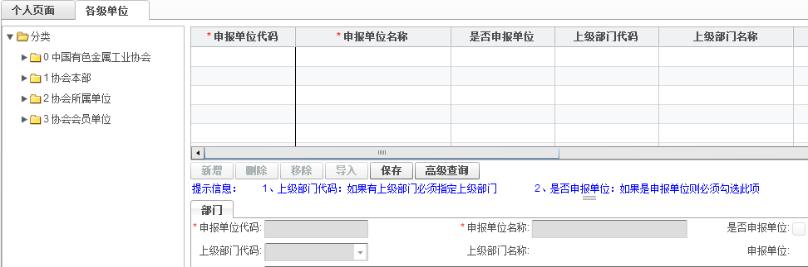
备注：1、申报单位代码一般为父节点代码后加三维流水号如：
南山铝业的单位编码为301
东海氧化铝为南山铝业的子公司，编码301+001（三位流水号）
2、一级单位需勾选申报单位标志、二级及以下申报单位无需操作（默认为N）

用户
- 用户维护
- 选择用户分类后点击【新增】按钮-维护用户信息-点击【保存】按钮
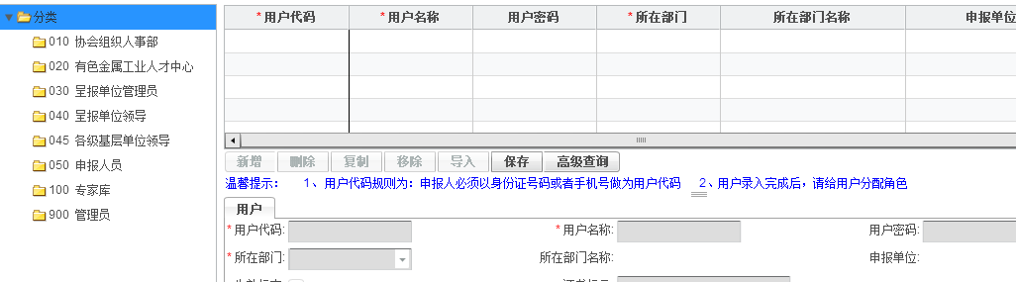

角色用户关系
- 角色用户关系维护
- 选中左边对应的角色-勾选中右边对应的用户-点击【确认按钮】
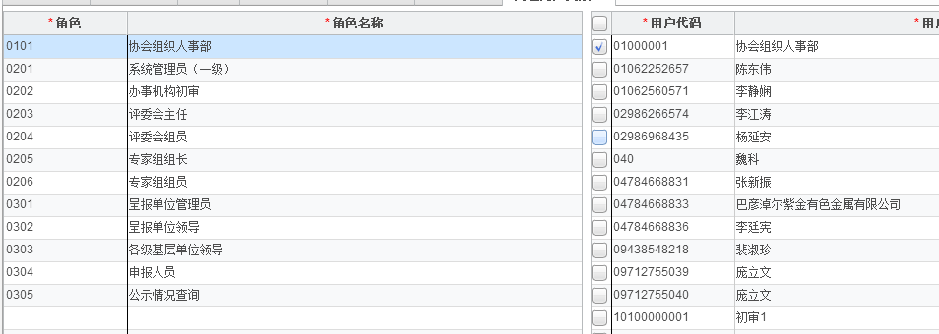

备注：用户可通【高级查询】按钮查找
字段名称为查询的维度：
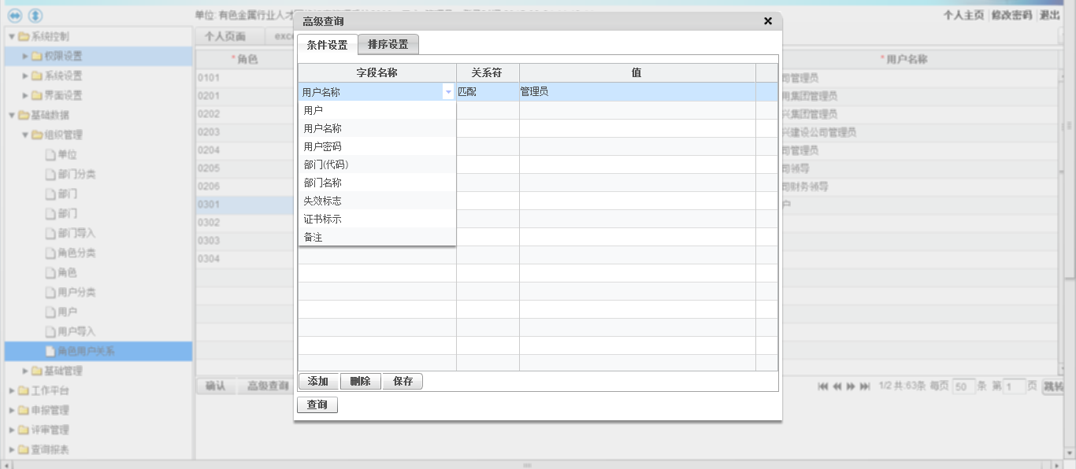
中间为：查询的公式：如等于为精确查询，匹配为模糊查询等、
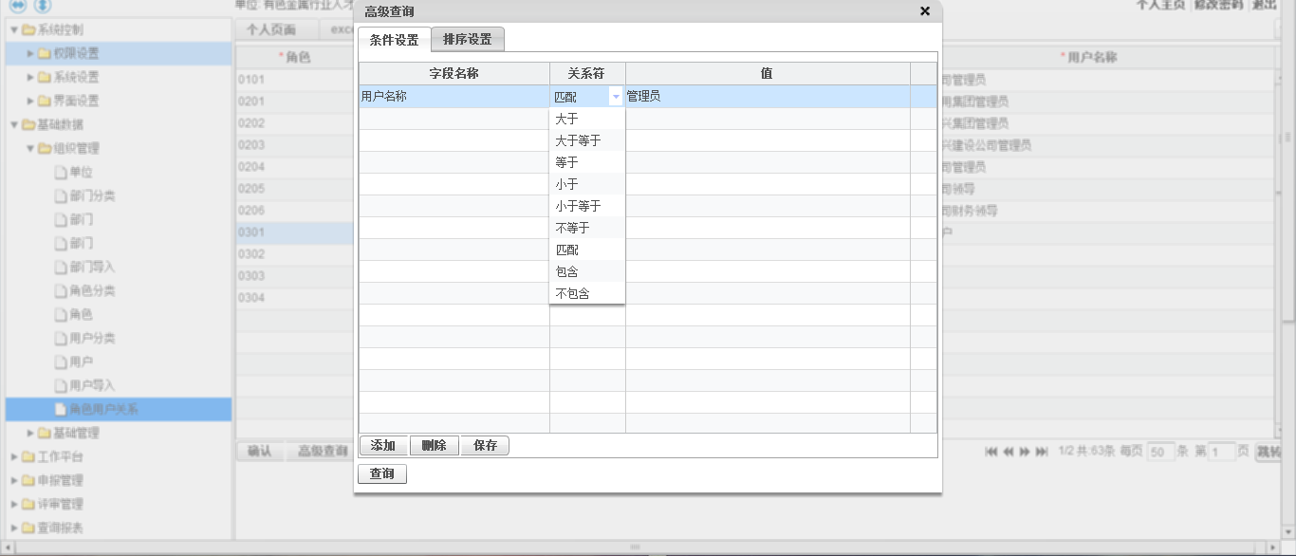

在主页面左侧“工作平台”中选择“工作单处理”栏目，依据申报人员实际情况，依照申报的具体要求，审核单位申报人员材料，填写单位推荐意见，并需向协会组织人事部递交委托评审函以及单位公示情况，

单位评审

单位审批
（1）进入个人中心-工作中心
（2）输入查询条件后点击【查询】
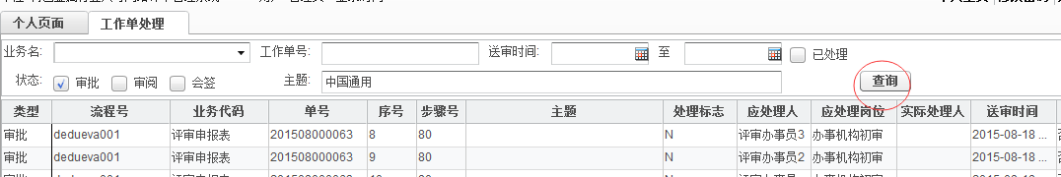
（3）双击明细行进入工作单处理界面
（如下图）录入“呈报单位意见和”和“处理人意见”（提示：不录入系统不允许保存）
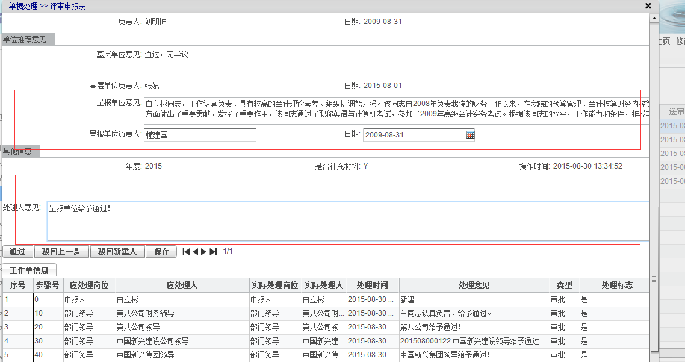

（4）填写‘处理人意见’后，确认审批的结果（‘通过’或‘驳回’）
- 点击【通过】,操作成功后系统会弹出一个小提示框 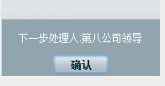
- 点击【驳回】,操作成功后系统会弹出一个小提示框 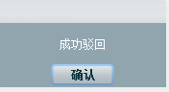
（注：驳回时系统要求必须录入驳回意见）

单位公示
（1）在公示期间之前单位管理员公布此次公示账号
（2）单位人员可登陆“公示账号”进入系统查询公示情况
（如下图）双击“放大镜”点击任意申报人的进入查看申报人的详情情况
（说明：本单位人员只能查看到本单位申报人的公示情况给）
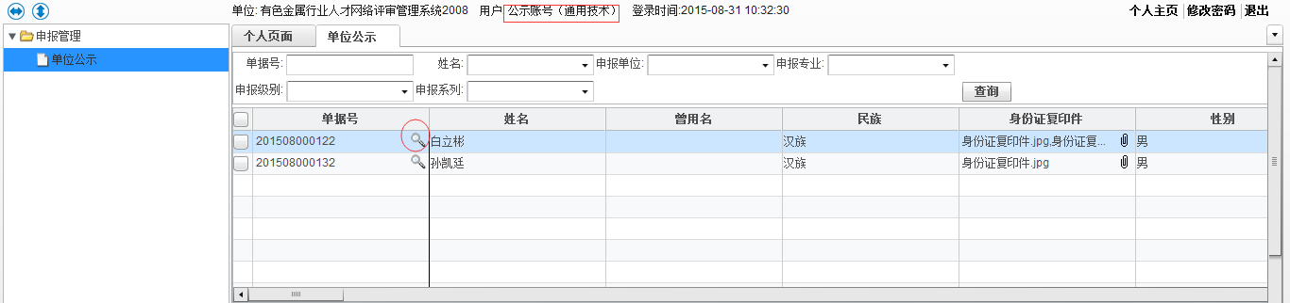
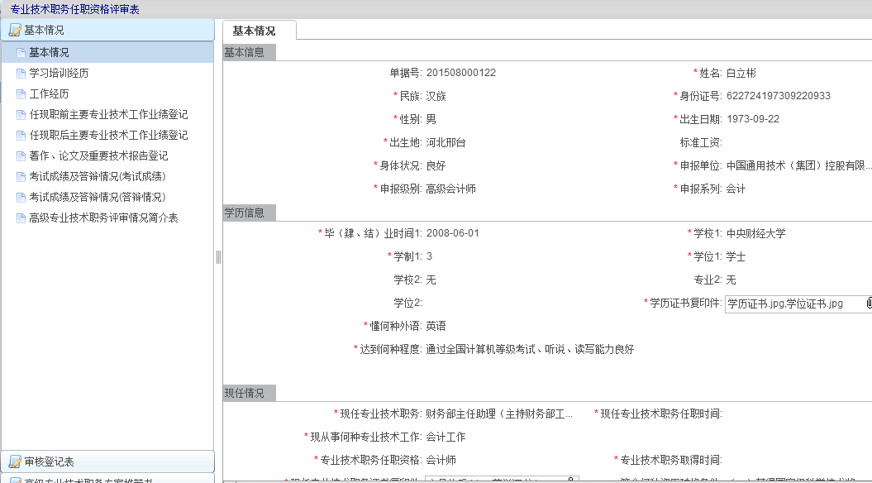

材料上报
（1）委托评审函
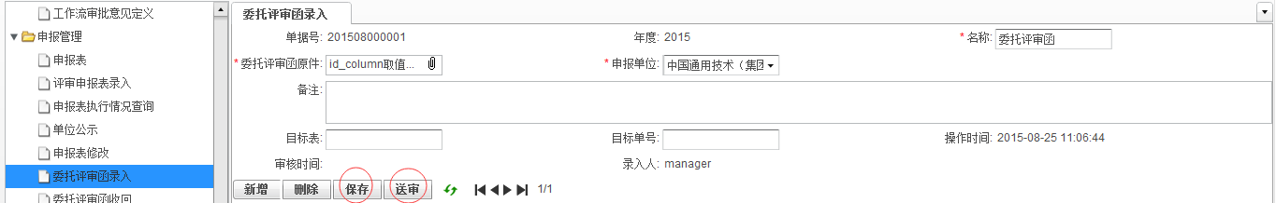
.录入带红“*”的项
.上传附件
.保存完成后送审
（2）公示情况报告

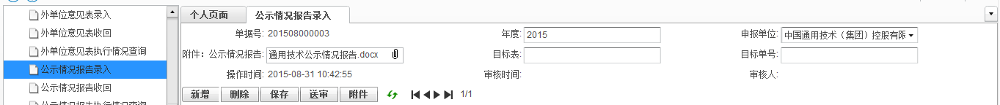
.录入带红“*”的项目
.上传附件
.保存完成后送审

